P26

3

上方的或门输出1, 上方的非门输出0, 下方的或门两个输入都是0, 输出0, 下方的非门的输入为0, 输出1, 所以最后输出为1.

4

a. 或.

b. 异或.

5

a. 6AF2.

b. E85517.

c. 48.

6

a. 0101 1111 1101 1001 0111

b. 0110 0001 00001 010

c. 1010 1011 1100 1101

d. 0000 0001 0000 0000

P46

3

a. 3.25

b. 5.875

c. 2.5

d. 6.375

e. 0.625

4

a. 100.1

b. 10.11

c. 1.001

d. 0.0101

e. 101.101

5

a. 100111

b. 1011.110

c. 100000

d. 1000.00

P52

3

a. 11111111

b. 10101011

c. 00000100

d. 00000010

e. 00000000

f. 10000001

4

a. 7到-8

b. 31到-32

c. 127到-128

6

a. 0111

b. 1011(溢出)

c. 0100(溢出)

d. 0001

e. 1000(溢出)

8

不会溢出. 因为正数加负数结果一定在这两个数之间.

P57

1

a. 0.625

b. 3.25

c. 9/32 = 0.28125

d. -1.5

e. -11/64 = -0.171875

2

a. 01101011

b. 01111010（截断误差）

c. 01001100

d. 11101110

e. 11111000（截断误差）

3

01001001 = 9/16, 00111101 = 13/32, 所以01001001更大.

先对比符号位判断正负, 显然有正数大于负数. 若符号位都为0, 即同正, 则从左到右比较直到一个位上数值不同时, 该位置上为1的比为0的大; 若符号位都为1, 即同负, 则从左到右比较直到一个位上数值不同时, 该位置上为0的比为1的大.

4

根据教科书上规定的浮点数格式, 这里mantissa field must start with the leftmost 1.

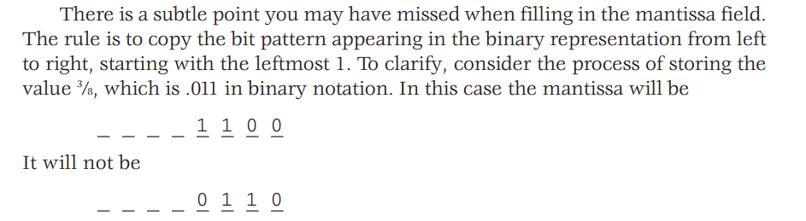

所以最大: (0 111 1111)7.5; 最小正值: (0 000 1000)1/32.

查阅相关资料，解释不同音乐格式APE、MP3在编码环节的区别。

APE是一种无损的音乐压缩格式, 采用特殊算法和双精度型浮点运算编码, 保证了压缩后音质不受损失, 通过解压缩可以得到与源文件一致的品质, 没有任何音质损失, 因此可以用它来保存、复制CD.

MP3是一种有损压缩格式, MP3文件是由帧构成的, 帧是MP3文件最小的组成单位. MP3对音频信号采用的是有损压缩方式, 它会将一些人耳无法分辨的声音省去. 为了降低声音失真度, MP3采取了“感官编码技术”, 即编码时先对音频文件进行频谱分析, 然后用过滤器滤掉噪音电平, 接着通过量化的方式将剩下的每一位打散排列, 最后形成具有较高压缩比的MP3文件, 并使压缩后的文件在回放时能够达到比较接近原音源的声音效果.